**5.2 PRUEBAS FUNCIONALES CUADRANTE Q2**

|  |  |
| --- | --- |
| **Objetivo** | Verificar la satisfacción de los requerimientos funcionales del sistema. |
| **Componente a probar** | Clase, método o paquete.  Forma, listado y reporte del sistema  Algoritmo de cálculo o cómputo de operaciones |
| **Enfoque metodológico** | Caja blanca.  Contempla la ejecución de pruebas unitarias para verificar el correcto funcionamiento de los elementos (clases, métodos, paquetes) que integran un componente de software. Los parámetros de evaluación vienen definidos por el diseño detallado de cada componente.  Caja negra.  Contempla la ejecución de pruebas unitarias, funcionales y de aceptación, con base en casos de prueba puntuales. Los parámetros de evaluación vienen definidos por los requerimientos del sistema. Este enfoque incluirá un análisis de resultados para componentes del software como algoritmos o cómputo de operaciones. Los parámetros de evaluación vienen dados por los puntos de validación específicos determinados para cada componente probado. |
| **Herramientas de soporte** | Postman |

|  |  |  |  |
| --- | --- | --- | --- |
| NOMBRE | **Administración de Proyectos CRUD** | PRUEBAS | **P1** |
| PROPÓSITO | Verificar que, si es posible crear, eliminar y modificar relaciones entre un PROYECTO | | |
| PRERREQUISITOS | * Existe un proyecto en la base de datos. | | |
| UBICACIÓN | Base de datos MySQL, pantalla de Precise_Estimate pantalla de Relaciones (la de creación y modificación-eliminación. | | |
| ENTRADA | * Seleccionar un Proyecto | | |
|  | * Selección de la acción que desea hacer o Crear relación o Modificar relación o Eliminar relación * Selección del segundo Proyecto. | | |
| ORÁCULO | Cambio en el atributo “PROYECTOS CREADOS del requerimiento(s) involucrados en la relación     * (PARA CREAR) La base de datos se encuentra actualizada con la nueva relación, entre un par de requerimientos * (PARA MODIFICAR) La base de datos se encuentra actualizada con la eliminación de una relación, entre un par de requerimientos * (PARA ELIMINAR) La base de datos se encuentra actualizada con el cambio de relación, entre un par de requerimientos | | |
| PASOS | **PARA CREAR**   1. Visitar la pantalla de relaciones. 2. Seleccionar un Proyecto 3. Seleccionar “crear”. 4. Seleccionar el tipo de Proyecto y diligenciar el formulario. 5. Clic en crear.   **PARA MODIFICAR**   1. Visitar la pantalla de Proyecto. 2. Seleccionar un Proyecto Creado. 3. Clic en “modificar”.   **PARA ELIMINAR**   1. Visitar la pantalla de relaciones. 2. Seleccionar un Proyecto 3. Clic en “eliminar”. | | |
| **Módulos Asociados** | * Grafo y reportes (relaciones) | | |

**PRUEBAS FUNCIONALES**



* **Se tiene un usuario creado con credenciales activas y correctas**

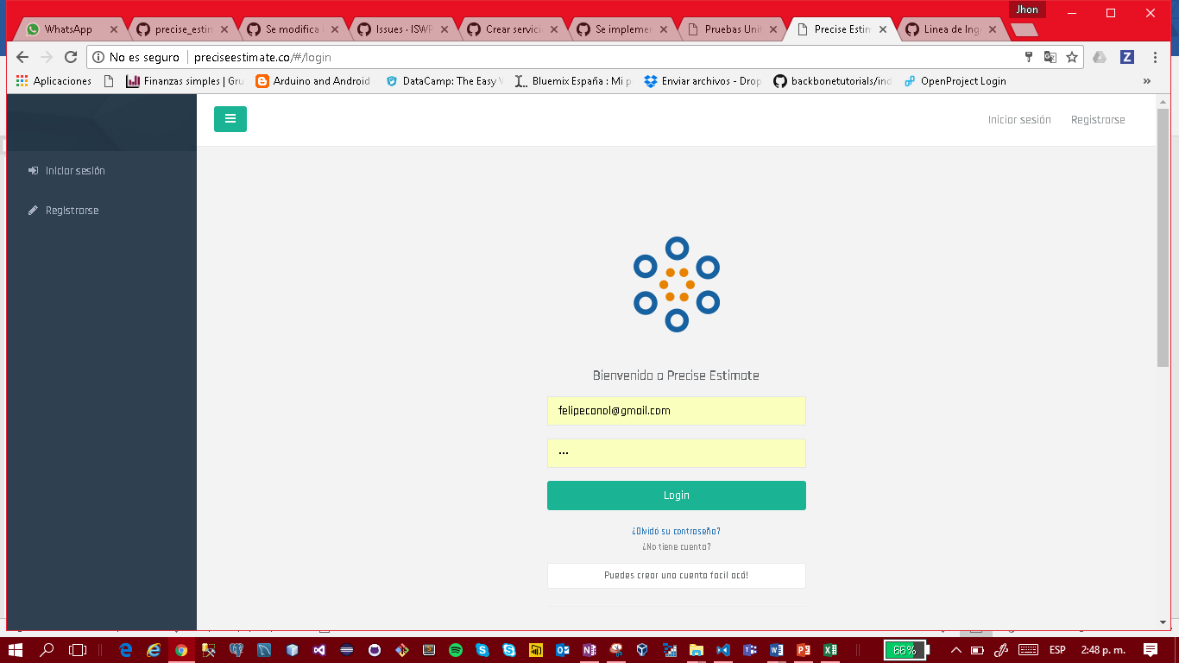

* **Prueba de Ingreso al sistema, Página principal usuario Creado**

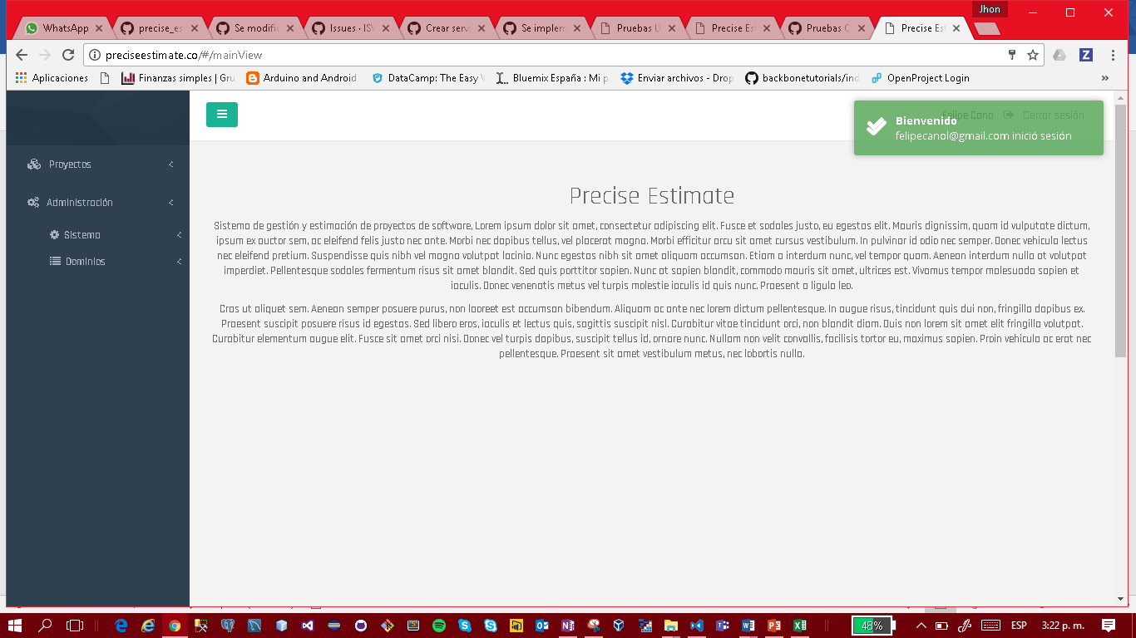

* **Prueba de Ingreso al sistema, sin Usuario creado. Se verifica que no se de ingreso sale mensaje de error.**

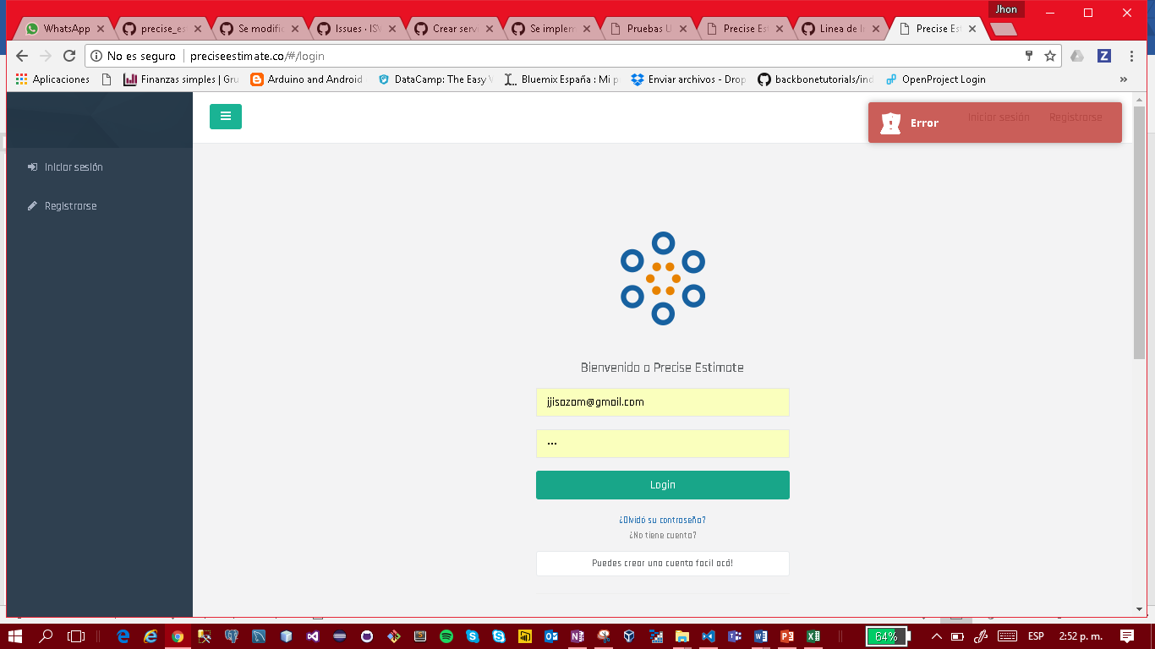



* **Crear un Proyecto**
  + **Prerrequisitos: Se está logueado con un usuario con rol de administrador**

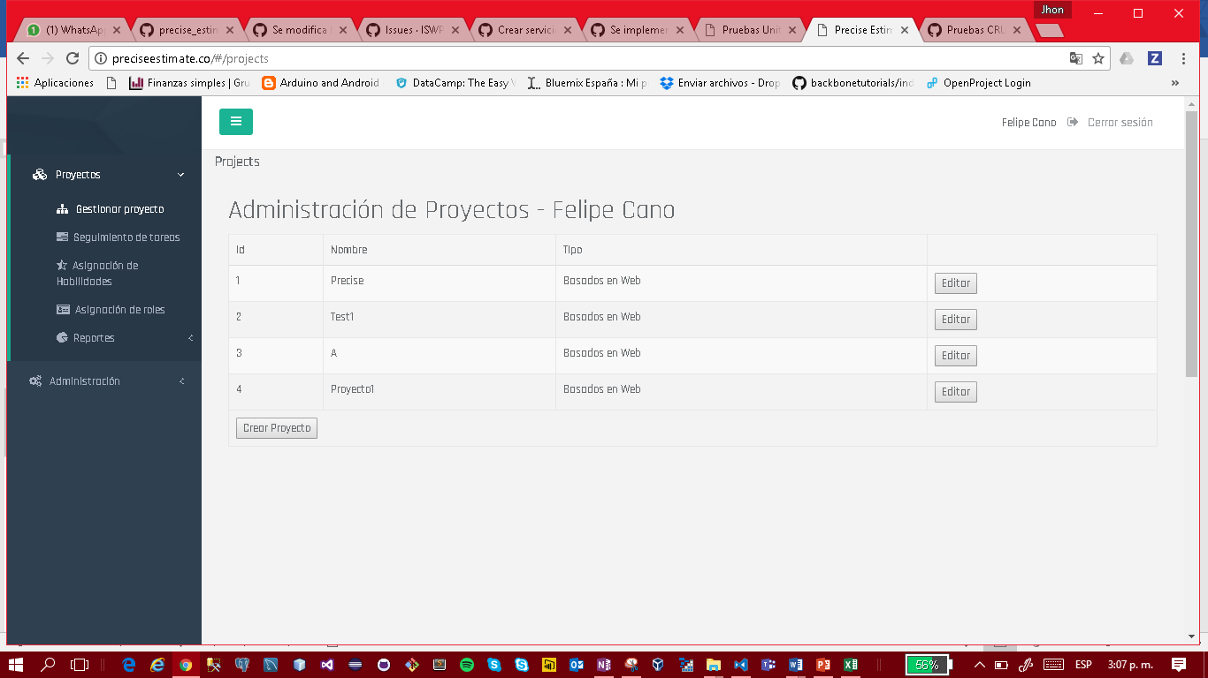

* **Administrador de Proyecto**

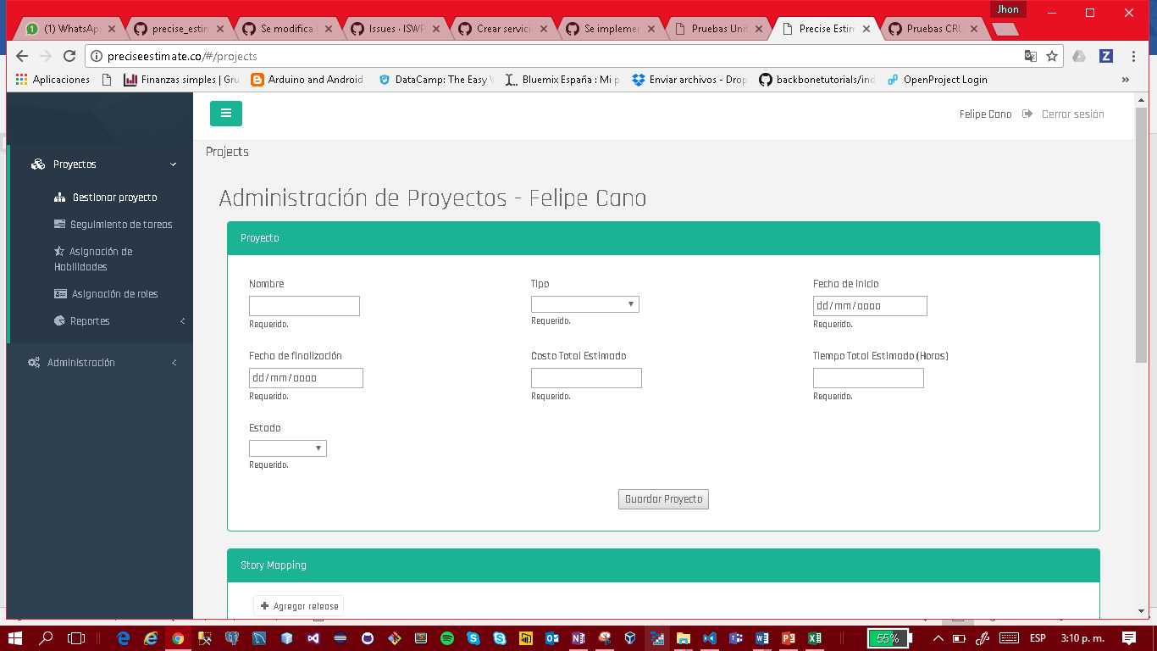

* **Guardar Proyecto, se ingresa los datos de cada proyecto, se guarda con éxito.**

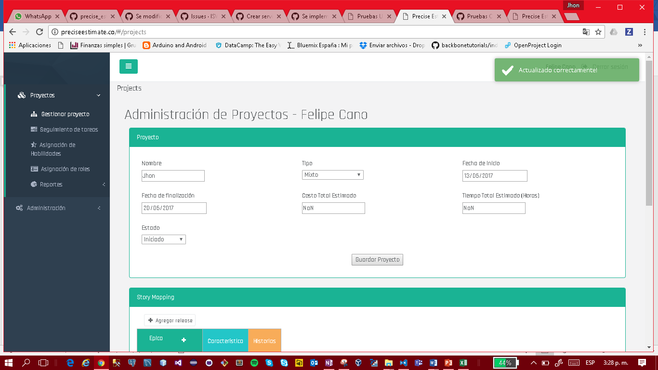

* **Guardar Proyecto, se ingresa los datos de cada proyecto.**
  + **Prerrequisitos: Se está logueado con un usuario con rol de administrador**

